Уважаемые родители, на этой неделе мы с ребятами работали по теме «День Защитника Отечества».
Мы воспитывали у детей патриотические чувства, интерес к истории и традициям своей Родины; формировали первичные гендерные представления (воспитание в мальчиках стремление быть сильными, смелыми, стать защитниками Родины).
Для закрепления полученных знаний, поговорите с ребенком о празднике День защитника Отечества.
Познакомьте ребёнка с тем, что наша Родина – Россия, живущие в
России люди – россияне. Объясните ему значение
слов «Отечество», «Родина», «защитник».
Попросите ребенка ответить на вопросы: Кто такие защитники
Отечества? Кого поздравляют в этот день?
Расскажите о членах семьи, служивших в армии, рассмотрите
фотографии.
Познакомьте ребенка с родами войск, военной техникой, военными
профессиями (используя книги, журналы, телепередачи, интернет).
Расскажите, чем занимаются люди каждой военной профессии, какой
техникой управляют военные разных профессий. Рассмотрите на картинках
форму моряка, лётчика, десантника, разберите, из каких предметов она
состоит.
Побеседуйте с детьми о папе с рассматриванием фотографий «Мой папа
в армии».
Совместно с ребёнком изготовьте поздравительную открытку или
поделку для папы (дедушки, дяди, брата). Используйте разные изобразительные материалы (цветная бумага, картон, краски, карандаши, пластилин)
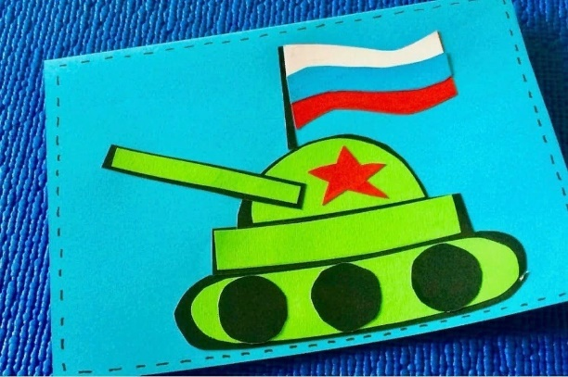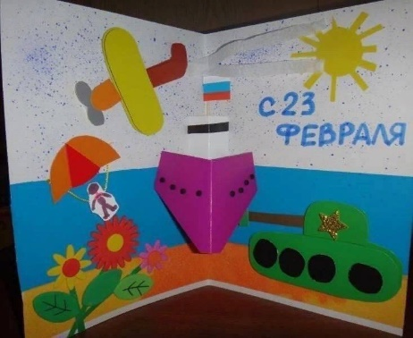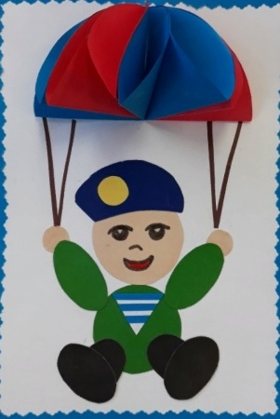
Преложите нарисовать «Салютики». Вам понадобится соломинка для коктейлей, альбомный лист или ватман, краски. Накапайте жидко разведенную краску на лист и покажите ребенку, как нужно дуть на пятно, краска разбрызгивается — «Салют!». Затем предложите ребенку самому капнуть краску другого цвета и подуть, похвалите ребенка.
Почитайте детям:
С. Алексеев «Первый ночной таран», И. Асеева «Папин праздник», А. Барто «Самолет», «Кораблик», Т. Бокова «23 февраля - День Армейской славы!», О. Высотская «Слава Армии», А. Гайдар «Рассказы об армии», И. Грошева «Праздник всех отцов», Л. Кассиль «Сестра», «Твои защитники», Ю. Коваль «На границе».
Выучите с детьми стихотворение:
Февраль
Нашей Армии любимой
День рожденья в феврале.
Слава ей, непобедимой!
Слава миру на земле!
(И. Даренский)
Загадайте загадки:
Ползет черепаха-стальная рубаха,
Не знает ни боли она и ни страха.
Враг в овраг, и она, где враг.
Что это за черепаха? (Танк)
Железная рыба плывет под водой
Врагу, угрожая огнём и бедой,
Железная рыба ныряет до дна,
Родные моря охраняет она. (Подводная лодка)
Словно небывалые чудесные цветы,
Прилетели зонтики с небесной высоты. (Парашютисты)
Летит, а не птица,
Жужжит, а не жук? (Самолет)
Под водой железный кит,
Днем и ночью кит не спит.
Днем и ночью под водой
Охраняет мой покой. (Подводная лодка).
Рассмотрите с ребенком картинки по теме:
